CE1/CE2

Décomposer un nombre à 2 chiffres.

Exercice 1:

Relie et fais correspondre les nombres avec leur décomposition.

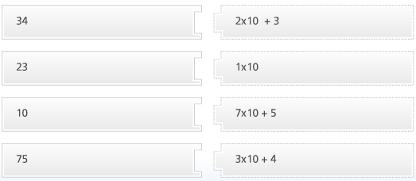

Exercice 2:

Trouve les nombres qui manquent.

Ex: 51 = 5 x 10 + 1

35 = (…x 10) + ….

57 = (…x 10) + ….

71 = (…x 10) + ….

93 = (…x 10) + ….

10 = (…x 10) + ….

Exercice 3:

Sans faire le calcul, donne le résultat.

Ex : 3 x 10 + 7 = 3 7

3 7

4 x 10 + 2 = ………..

2 x 10 + 1 = ………..

8 x 10 + 3 = ………..

9 x 10 + 9 = ………..

6 x 10 + 8 = ………..

